Созвездие Телец
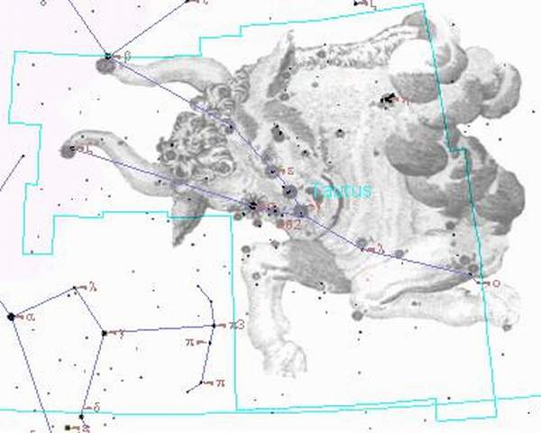
У мифического царя Атласа было семь дочерей — Альциона, Тайгета, Меропа, Целена, Электра, Астеропа и Майя. При обстоятельствах довольно неясных (до нас дошло несколько противоречивых версий) эти сестры были обращены в группу маленьких слабо светящихся звездочек, с незапамятных времен украшающих созвездие Тельца. Во всяком случае Плеяды (так называют это звездное скопление) упоминаются в Библии, о них пишут Гомер и Гесиод. Рассказывают, что когда-то все семь плеяд были одинаково яркими. Но потом, когда Меропа имела неосторожность выйти замуж за смертного, «ее звезда» поблекла.
Проверьте зоркость вашего зрения: сколько звезд вы отчетливо различаете в Плеядах? Если шесть или семь — у вас нормальное зрение, если более — то отличное. Люди с исключительным зрением могут разглядеть в Плеядах десяток звезд. Но уже Галилей в свой несовершенный телескоп насчитал в Плеядах 36 звезд.
Вооружитесь биноклем и полюбуйтесь этим великолепным рассеянным звездным скоплением. Сверяясь с картой Плеяд, найдите главные звезды скопления. Среди них есть и родители небесных сестер—отец Атлас и мать Плейона. Самая яркая из плеяд Альциона (эта Тельца). Ее светимость в тысячу раз больше светимости Солнца. Рядом с ней виден треугольник из маленьких звездочек, оптических «спутников» Альционы. Главные звезды Плеяд — те, которым присвоены собственные мифические имена,— горячие белые гиганты с температурой поверхности, не меньшей 15000 К. Помещенное среди них наше Солнце выглядело бы слабенькой звездочкой десятой величины. Но среди десятков звезд, входящих в состав этого звездного скопления, есть звезды и менее горячие, чем, скажем, Альциона, и такие, которые по своим физическим характеристикам весьма напоминают Солнце. Перед нами содружество разнообразных звезд, правда, далеко не всех типов (например, отсутствуют красные гиганты).Плеяды — одно из самых близких к нам рассеянных звездных скоплений (расстояние 130 пк). Поэтому оно так эффектно даже для невооруженного глаза. Занимая на небе площадь в несколько раз большую полной Луны (не правда ли, в это трудно поверить?), Плеяды в пространстве раскинулись во все стороны примерно на 22 световых года. Как и в других рассеянных звездных скоплениях, звезды Плеяд летят в пространстве по почти параллельным путям и с почти одинаковой скоростью.
Плеяды гораздо более компактны, чем любая из 0-ассоциаций. Но и они весьма молоды. Попытки определения их возраста предпринимались неоднократно. По оценкам, опубликованным в 1953 г., 280 звезд, входящих в состав Плеяд, возникли вряд ли раньше, чем 2,5 миллиона лет назад. Если это так, то возраст Плеяд одного порядка с возрастом человечества!
Еще в 1859 г. была открыта легкая прозрачная туманность, своеобразная вуаль, в которую погружены Плеяды. Эта туманность, в отличие от туманности Ориона, несамосветящаяся. Она отражает свет погруженных в нее Плеяд и в основном состоит из мельчайшей твердой космической пыли. Главная звезда созвездия Тельца, желтовато-оранжевый Альдебаран расположен на небе (но не в пространстве!) в самой гуще другого рассеянного звездного скопления — Гиад. Под этим наименованием подразумевают группу примерно из двухсот звезд, окружающих Альдебаран. Скорости их собственных движений направлены к одной точке неба (так называемому вертексу), близкой к Бетельгейзе. В Гиадах собственные движения звезд весьма значительны и по ним легко найти вертекс, который, например, для Плеяд определяется весьма неуверенно. Поэтому такие, можно сказать, «на глазах» перемещающиеся скопления называют движущимися скоплениями. Конечно, все звезды Гиад движутся в пространстве параллельно, а кажущееся схождение их путей в вертексе — проявление перспективы, такое же как и схождение к горизонту, например, параллельных железнодорожных рельсов. Состав Гиад, пожалуй, не менее разнообразен, чем Плеяд. Но в целом Гиады холоднее и «мельче», чем Плеяды. Есть здесь и много звезд, похожих на Солнце, и даже несколько красных гигантов. Гиады не окутаны туманностью, как Плеяды, и это обстоятельство также может рассматриваться как признак старости скопления. Судя по многим данным, возраст Гиад близок к миллиарду лет.
Гиады — самое близкое к нам звездное скопление. До него «рукой подать» — всего 40 пк. Форма этого скопления почти сферическая, средний поперечник близок к 33 световым годам. Подсчитано, что около 80000 лет назад Гиады пролетали мимо Солнца на кратчайшем от пего расстоянии и были вдвое ближе, чем теперь. Через 65 миллионов лет Гиады, удалившись от нас, займут на небе площадь гораздо меньше полной Луны, а самые яркие их звезды, ныне отлично видимые невооруженным глазом, станут слабыми звездочками 12m. Как видите, и небесные картины изменчивы, впрочем, как и все в мире. Альдебаран, как уже отмечалось, к Гиадам не принадлежит. Этот холодный оранжевый гигант, почти в 30 раз по диаметру больше Солнца, находится от нас на расстоянии 21 пк.
Созвездие Тельца содержит еще одну исключительную в своем роде достопримечательность — знаменитую Крабовидную туманность. Она находится рядом с яркой звездой дзета, но для наблюдения это объект трудный. Только в темные прозрачные ночи можно рассмотреть здесь в телескоп или сильный бинокль маленькое овальное светящееся пятнышко, размером всего 6' Х 4'.
Когда Мессье в 1758 г. в этом районе неба отыскивал одну из комет, он чуть не спутал с ней неизвестную до той поры Крабовидную туманность. Именно это досадное недоразумение и побудило его составить свой знаменитый каталог туманностей, в котором Крабовидная туманность числится под номером первым. «Помеха № 1» в последние десятилетия привлекла всеобщее внимание. Это — один из самых мощных источников космического радиоизлучения, в каталогах радиоастрономов обозначаемый как «Телец А». На хороших фотографиях туманность действительно напоминает краба — волокна туманности имеют отдаленное сходство с щупальцами или клешнями.
Как раз на этом месте неба в 1054 г. вспыхнула яркая сверхновая звезда. Сейчас здесь видна маленькая, очень необычная звездочка 16,5m. Самое замечательное, что газы, образующие Крабовидную туманность, разлетаются во все стороны от этой звезды со скоростью около 1000 км/с! Даже на фотографиях, снятых с интервалом в 20—30 лет, можно заметить расширение Крабовидной туманности. Вряд ли можно сомневаться, что мы видим здесь пульсар — бывшую сверхновую звезду и газы, которые были выброшены при ее чудовищном взрыве.
Все открытые до сих пор пульсары принадлежат нашей Галактике, а общее число этих загадочных объектов во Вселенной, вероятно, очень велико. По сравнению с Крабовидной туманностью другие интересные объекты созвездия Тельца, как, например, оптические двойные звезды тета, дельта и каппа или затменная переменная ламбда (амплитуда 3,5m—4,0m, период 3,95 суток), заслуживает лишь беглого упоминания.

